Donanım Temelleri

Bilgisayar donanım parçaları bir bilgisayarın kullanımında ihtiyaç duyulan tüm elektronik parçaları ifade etmektedir. Hayatımızın önemli bir bölümünü oluşturan teknolojik aletlerden olan bilgisayarların parçalarını tanımak ve bilmek, kullanım esnasında rahatlık sağlar ve meydana gelen herhangi bir problem durumunda sorunun kaynağını tespit edebilmemizi kolaylaştırır. Bu kapsamda sizler için bilgisayar donanım parçaları ve görevlerini detaylı olarak izah etmeye çalışacağız.

1. Bilgisayar nedir?

İnsandan aldığı komutları matematiksel ve mantıksal süreçlerden geçirerek işleyen, hafızasında depolayan, gerektiğinde geri sunabilen, farklı cihazlarla haberleşebilen, görüntülü ve sesli olarak çıktılar verebilen elektronik aygıtlara bilgisayar adı verilir.

Bilgisayarlar iki faktörün bir araya gelmesiyle oluşmaktadır. Bunlar yazılım(software) ve donanım(hardware) olarak ifade edilir. Yazılımlar; bir işin veya sürecin yürütülmesinde, elektronik aygıtların birbiriyle haberleşmesinde ve uyumlu çalışmasında kolaylık sağlayan makine komutları bütünüdür. Soyuttur, elle tutulur bir yanı yoktur.

Donanımlar ise bilgisayarların doğrudan fiziksel parçalarıdır. Elektrik ile beslenip görev alanında belirli sorumlulukları yerine getirirler. Donanım birimleri kendi içinde iki farklı gruba ayrılır:

* İç donanım birimleri
* Dış donanım birimleri

2. İç donanım birimleri

İç donanım birimleri, kullanıcının doğrudan kontrolünde olmayan, bilgisayarın çalışması için oldukça önemli olan bilgisayarın içinde yer alan parçalara verilen isimdir. Genel olarak iç donanım birimleri en az 5 parçadan oluşur. Anakart, işlemci, RAM, sabit disk, güç kaynağı(power supply) donanımları bilgisayarların olmazsa olmaz parçalarıdır. Bu parçaların dışında isteğe göre harici ekran kartı, CD/DVD sürücü, Wi-Fi kartı, TV kartı gibi elemanlar da dahil edilebilir.

Anakart

Anakart; bilgisayarın tüm birimlerinin kontrolünün, bağlantısının, haberleşmesinin sağlandığı en temel ve en büyük karta verilen isimdir. Diğer donanım birimleri soket, slot, port gibi bağlantı noktaları aracılığıyla anakarta bağlanır. Adından da anlaşılacağı üzere anakart bilgisayar için olmazsa olmaz elektronik devredir.

İşlemci (CPU)

Kısa adıyla ve Türkçe olarak işlemci olarak ifade ettiğimiz, asıl adı Merkezi İşlem Birimi (CPU) olan bilgisayar donanımı, tüm programların çalıştırılmasını sağlayan, komutları yürüten, işlemleri sürdüren, cihazların görevlerini kontrol eden bilgisayar bileşenidir. İşlemci hızı ne kadar yüksek olursa bilgisayarın kabiliyetleri o kadar iyi olur. Ancak her işlemci her anakart ile uyumlu çalışmaz. Anakarta uyumlu olan işlemcilerin tercih edilmesi gerekir. Bu noktada bir uzmandan veya kılavuzlardan yardım alınması gerekir.

[Intel](https://www.intel.com.tr/content/www/tr/tr/homepage.html) ve AMD firması dünyanın en büyük iki bilgisayar işlemcisi üreten firmasıdır. Bu firmaların ürettiği işlemciler neredeyse tüm bilgisayarlarda kullanılır. Apple firması 2021 yılına kadar bu iki firmanın işlemcilerini de kullanmışken artık kendi ürettiği ve gelişmiş fonksiyonlara sahip M1 işlemcisini kullanmaktadır.

RAM

Random Access Memory yani rastgele erişimli bellek olarak Türkçeleştirilebilen RAM donanım birimi; bilgisayarların geçici hafızasıdır ve olmazsa olmaz aygıtlardandır. Bilgisayar çalışmaya başladığı andan itibaren tüm işlemler ve sabit diskten çekilen veriler RAM üzerinde depolanır, kullanıcı bu sayede daha hızlı bir süreç yürütür. Kapasitesi ve DDR durumu ne kadar iyi olursa o kadar yüksek performans sunar ancak aynı işlemcide olduğu gibi RAM’de de anakarta uyumlu modellerin tercih edilmesi gerekir.

Sabit Disk

Sabit diskler bilgisayarların kütüphaneleridir, arşivleridir, tüm bilgilerin kalıcı olarak depolandığı ortamlardır. Temel olarak iki türü bulunur. Birincisi HDD, ikincisi ise SSD olarak ifade edilir. HDD’ler eski nesil olup, içerisinde bir disk bulunur ve tüm veriler bu diske yazılır. Okuma, yazma işlemi fiziksel olarak gerçekleştiği için performansı düşüktür.

Güç Kaynağı (Power Supply)

Tüm iç ve dış donanım birimlerinin ihtiyacı olan elektriğin karşılandığı parçaya güç kaynağı (power supply) denir. Güç kaynakları ülkemizde var olan 220 voltluk şebeke elektriğini doğru akıma çevirerek bilgisayar donanım parçalarının ihtiyacı olan düzeyde sunar. Kaliteli olan modellerde Watt değeri daha yüksektir, bu sayede daha fazla donanımın çalıştırılmasını destekleyebilir.

Diğer İç Donanım Birimleri

Bilgisayarların fonksiyonlarını daha da artırmak için daha farklı iç donanım birimlerinden yararlanılabilir. Örneğin harici ekran kartı, CD/DVD sürücüsü gibi parçalar takılabilir. Eğer masaüstü bilgisayarsa ve kablosuz internet bağlantısı yapılmak isteniyorsa Wi-Fi kartı temin edilerek anakart üzerine takılabilir. Bunlarda çeşitlilik oldukça fazla olup bilgisayarın çalışması için en temel gereklilikteki parçalar yukarıda saydıklarımızdır.

3. Dış Donanım Birimleri

**Dış donanım birimleri, kullanıcıların bilgisayara port ve soketler aracılığıyla rahatlıkla bağlayarak çalıştırabileceği, genellikle tak çıkar özellikteki bilgisayar donanım parçalarına verilen isimlerdir. Genel olarak günlük hayatta sıklıkla kullandığımız dış donanım birimleri; Klavye, Mouse, Monitör, Hoparlör, Kamera, Yazıcı, Tarayıcı, Mikrofon gibi aygıtlar bilgisayarların dış donanım birimlerini oluşturur.**

4. Kapasite Birimleri

Bilgisayar Kapasite Birimleri ve Sembolleri: Bilgisayarların belleklerinde saklayabildiği 0 veya 1 sayısı kapasitelerini belirtir. Bunun için çeşitli birimler kullanılır:

* Bit: İkili sistemdeki en küçük birimdir. Bir adet 0 veya 1 için kullanılır.
* Bayt: Bir karakter göstermek için kullanılan sekiz bitlik gruba bayt adı verilir. Disk ve bellek kapasiteleri bayt biriminde veya genellikle baytın katları biçiminde verilir.
* Kilobayt: Bir kilobayt (KB) yaklaşık olarak 1000 (tam olarak 1024) bayttır. İlk çıkan kişisel bilgisayarların bellekleri kilobayt biriminde verilirdi.
* Megabayt: Bir megabayt (MB) yaklaşık olarak 1 milyon (tam olarak 1,048,576) bayttır.
* Gigabayt: Bir gigabayt (GB) yaklaşık 1 milyar (tam olarak 1,073,741,824) bayttır. Günümüzdeki kişisel bilgisayarların diskleri ve bellekleri bu birimdedir.
* Terabayt: Bir terabayt (TB) yaklaşık 1 trilyon (tam olarak 1,009,511,627,776) bayttır. Bu birim günümüzde kişisel bilgisayarlarda kullanılan disk sistemleri için kullanılabiliyor.

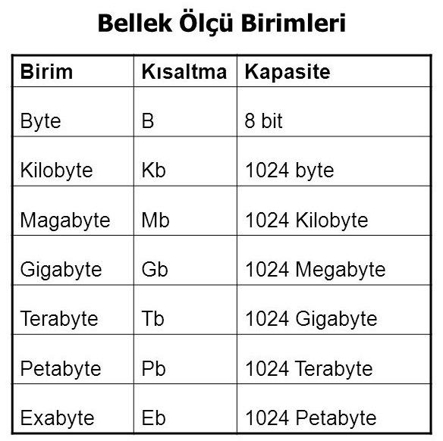

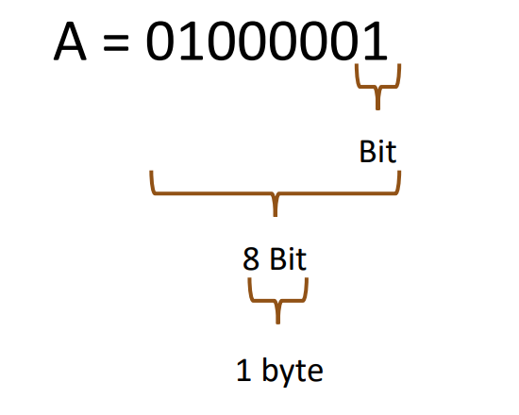 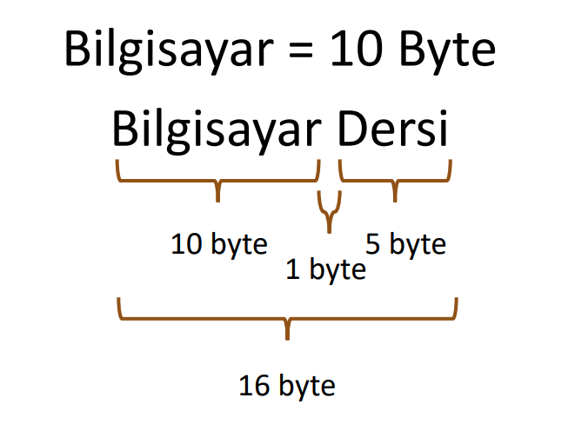

Örnek Sorular

1) 25 sayısı kaç Byte ve kaç Bit’tir?

Çözüm= 2 karakter yani 2 Byte ve 2x8=16 Bit dir.

2) ANADOLU kelimesi kaç Byte ve kaç Bit’tir.

Çözüm= ANADOLU kelimesi 7 karakterden oluşmaktadır.

1 Karakter=1 Byte olduğu için

Bu kelime 7 Byte’tır.

1Byte=8 bit olduğundan dolayı

 Bu kelime 8x7=56 Bit’tir.

3) 2048 KB kaç MB’dır?

Çözüm= 1024 tane KB=1 MB olduğundan          2048 KB=2 MB’tır.

4) 1024 GB kaç MB’dır?

Çözüm= 1 GB= 1024 MB   olduğundan      1024 GB= 1024x1024 MB

5. Binary Sistem

Pek çok film sahnesinden görmeye alışkın olduğumuz binlerce bir ve sıfırın hızlı şekilde akış halinde olduğu sahne, neredeyse her seferinde ortalıkta bir ‘hacker‘ olduğunu anlatmak için kullanılır. Sahnenin bu şekilde seçilmesi, vurgulanmak istenen konu bakımından isabetlidir. Çünkü gerçekten, dünya üzerinde neredeyse bütün bilgisayarların yapı taşları, bir diğer deyişle ‘hücreleri‘ 1 ve 0 rakamlarından ibarettir.

Bu da şu demek oluyor ki bilgisayarlar, kullanıcının kendilerine iletmek istediği şeyi tamamen kendi dillerinde yani; 1’ler ve 0’lar şeklinde algılıyor. Örneğin, siz ‘selam‘ yazmak için klavyenizde gerekli harflere bastığınızda; bilgisayar bunları ‘harf‘ olarak değil, her harfin karşılığına denk gelen ve 1 ile 0’lardan oluşan bir sayı bütünü olarak algılıyor. Bu durumu; ‘siz ekranın önünde ne yaparsanız yapın, bilgisayarın arka planında milyarlarca 1 ve 0 ışık hızında bir yerlerden bir yerlere hareket ediyor’ gibi düşünebilirsiniz.

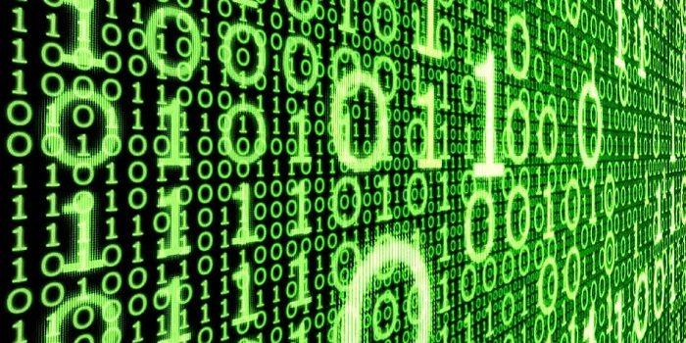

Harflerin bilgisayar dilindeki karşılıklarından örnekler vermeden önce, bu durumun temel sebebine de kısaca değinmekte fayda var. 1 ve 0’lar, aslında ‘ikili sayı sisteminin‘ elemanlarından başka bir şey değildir. Bugün genel geçer sayı sistemi olarak 10’luk sistem kullanılırken nasıl 0’dan 9’a kadar rakamlarımız varsa, 2’lik sistemde de rakamlar 0 ve 1’den ibarettir.

Bilgisayarların bu dili kullanıyor olmasının temel sebebi ise; sistemin basitliğinin bilgisayarın ihtiyaçlarına cevap veriyor olmasından kaynaklanır. Zira bilgisayarın kendisini ifade edebilmek için sadece ve sadece iki duruma ihtiyacı vardır. Bunlar; ‘elektrik bağlantısı var‘ veya ‘yok‘tan ibarettir. Bilgisayar için temelde üçüncü bir durumdan söz edilemez. İkili sayı sistemi de bu durumu tarif etme konusunda tam anlamıyla ihtiyacı karşılar. Bu sistemde bir şeyin varlığı 1, yokluğu 0 ile ifade edilir ve bilgisayar için bu kavramlar yeterlidir.

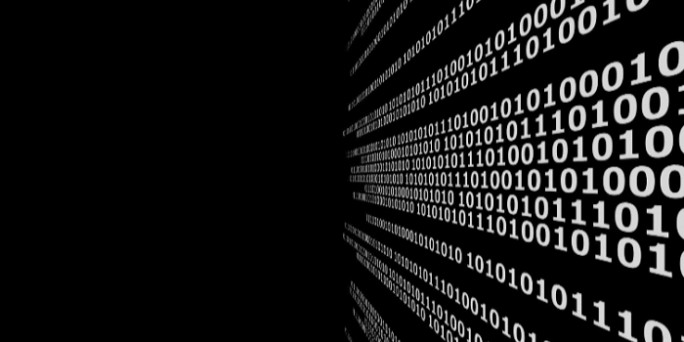

Merak edenler için latin harflerinin ikili sistemdeki karşılıkları aşağıdaki şekildedir;

|  |  |  |  |
| --- | --- | --- | --- |
| Harf | İkili Sistem | Harf | İkili Sistem |
| a | 01100001 | A | 01000001 |
| b | 01100010 | B | 01000010 |
| c | 01100011 | C | 01000011 |
| d | 01100100 | D | 01000100 |
| e | 01100101 | E | 01000101 |
| f | 01100110 | F | 01000110 |
| g | 01100111 | G | 01000111 |
| h | 01101000 | H | 01001000 |
| i | 01101001 | I | 01001001 |
| j | 01101010 | J | 01001010 |
| k | 01101011 | K | 01001011 |
| l | 01101100 | L | 01001100 |
| m | 01101101 | M | 01001101 |
| n | 01101110 | N | 01001110 |
| o | 01101111 | O | 01001111 |
| p | 01110000 | P | 01010000 |
| q | 01110001 | Q | 01010001 |
| r | 01110010 | R | 01010010 |
| s | 01110011 | S | 01010011 |
| t | 01110100 | T | 01010100 |
| u | 01110101 | U | 01010101 |
| v | 01110110 | V | 01010110 |
| w | 01110111 | W | 01010111 |
| x | 01111000 | X | 01011000 |
| y | 01111001 | Y | 01011001 |
| z | 01111010 | Z | 01011010 |

Bilgisayarların temel dili olan bu sistemde büyük harf ve küçük harfler için yer alan kodlar farklıdır. Ayrıca yine her karakter için farklı bir ikili sistem kodu bulunmaktadır.

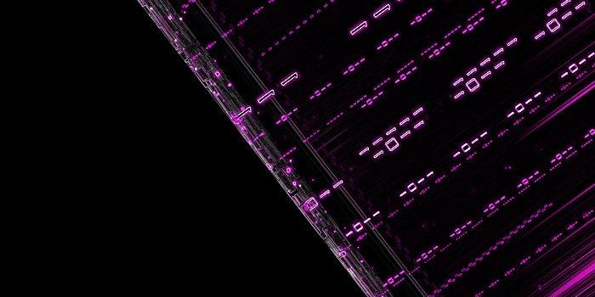

Son olarak, bir örnek teşkil etmesi açısından ‘Selam‘ kelimesinin ikili sistemdeki karşılığını birlikte inceleyelim;

|  |  |  |  |  |
| --- | --- | --- | --- | --- |
| S | e | l | a | m |
| 01010011 | 01100101 | 01101100 | 01100001 | 01101101 |

Burada görüldüğü gibi ‘Selam’ kelimesinin bilgisayarın temel dili olan ikili sistemdeki karşılığı, her harfe karşılık gelen 1 ve 0’lar bütününün yan yana yazılmış halinden ibarettir. Fakat 0 ve 1 ile isim ya da herhangi bir kelime yazmak istendiği zaman elbette ki oturup bu rakamlara tek tek bakılmıyor. [Bu adreste yer alan site](https://www.binaryhexconverter.com/ascii-text-to-binary-converter) yardımı ile sizler de yazdığınız kelimelerin ikili sayı sistemindeki karşılığına kolayca ulaşabilirsiniz. Yukarıda izah ettiğimiz üzere, büyük ve küçük harflerin farklılık oluşturduğunu unutmayın ( : .